ASSUNTO:. REQUEIRO ESTUDOS PARA INSTALAÇÃO DE PONTOS DE ILUMINAÇÃO PÚBLICA NA AVENIDA VEREADOR ANTÔNIO CARLOS DE OLIVEIRA.

DESPACHO

SALA DAS SESSÕES ____/____/_____

PRESIDENTE DA MESA

REQUERIMENTO Nº 467, DE 2016

SENHOR PRESIDENTE,
SENHORES VEREADORES,

Considerando que, a Elektro expandiu a rede elétrica na Avenida Vereador Antônio Carlos de Oliveira.
Considerando ainda que, temos recebido relatos de tentativa de estupro e assaltos no local.
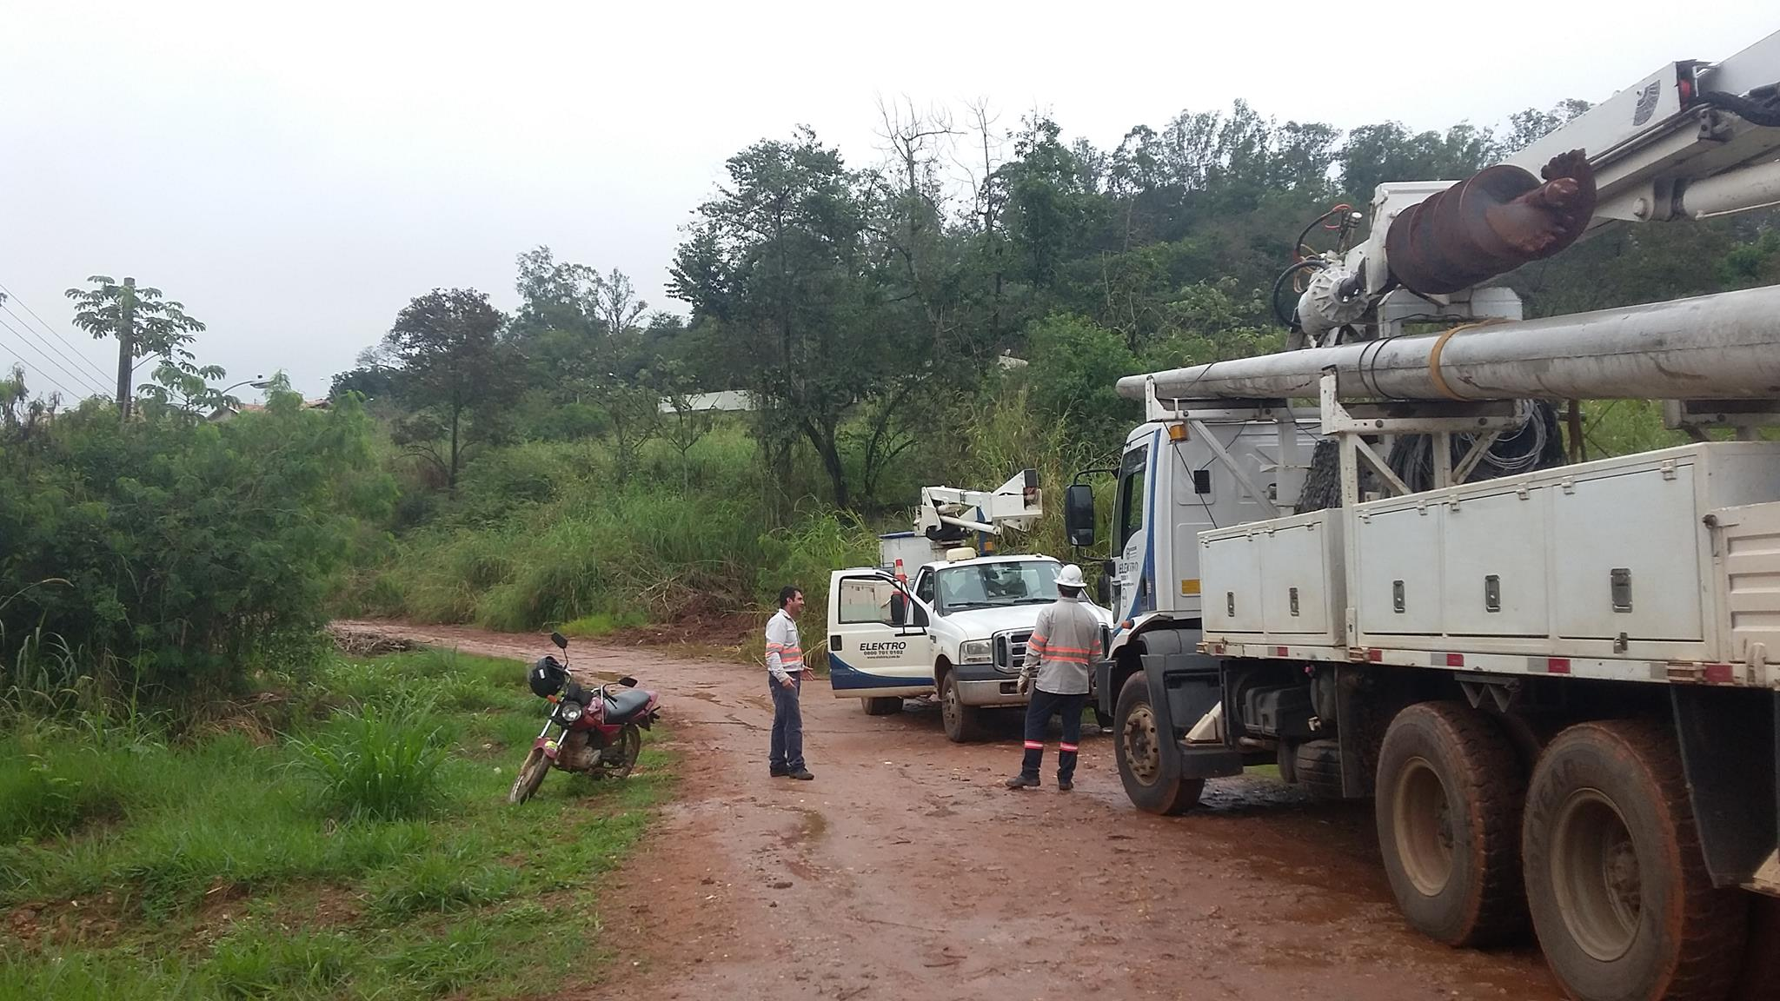
REQUEIRO a mesa após ouvir o douto plenário que se oficie o Exmo. Senhor Prefeito Luiz Gustavo Antunes Stupp juntamente com a Empresa Mazza Fregolente estudos para instalação de pontos de iluminação pública na Avenida Vereador Antônio Carlos de Oliveira.

SALA DAS SESSÕES “VEREADOR SANTO RÓTOLLI”, aos 10 de junho de 2016

VEREADOR LUIS ROBERTO TAVARES

